**CREDITO SCOLASTICO**

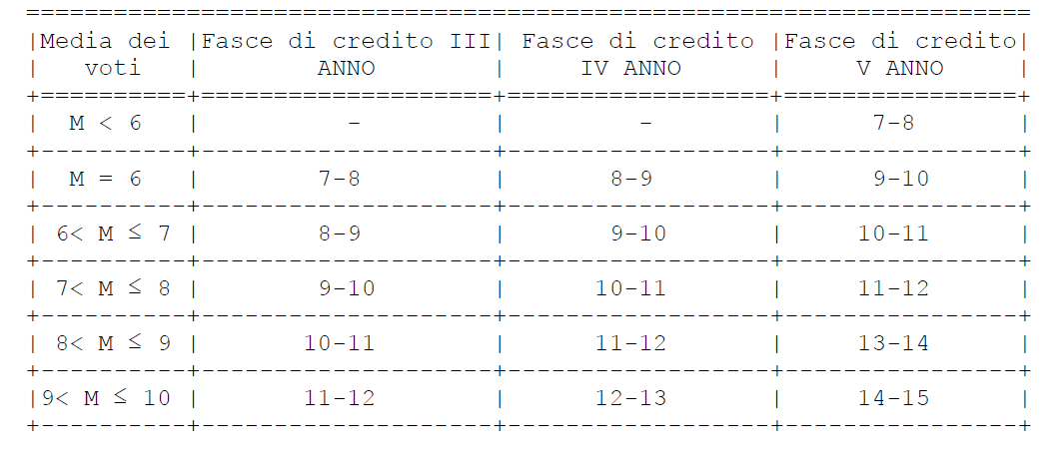Il Collegio dei Docenti ha deliberato il **riconoscimento** delle seguenti **attività** che concorrono a determinare il credito scolastico:

1. partecipazione a stage/progetti e attività culturali pomeridiane organizzate anche dalla scuola;
2. esperienze di volontariato;
3. partecipazione a qualificati corsi formativi all'estero;
4. conseguimento titoli riconosciuti a livello europeo (PET, ECDL, ecc);
5. superamento test universitari;
6. superamento di concorsi a carattere formativi;
7. alti meriti sportivi, con partecipazione a gare di livello nazionale.

Il Collegio dei Docenti ha deliberato gli **elementi** considerati **validi** ai fini del credito scolastico:

* assiduità e frequenza regolare;
* interesse e partecipazione al dialogo didattico-educativo;
* impegno serio e costante.

Il massimo della banda verrà attribuito nei seguenti casi:

* allo studente che soddisfa pienamente tutte le voci del credito scolastico;
* allo studente che soddisfa pienamente due elementi del credito scolastico (*tra cui l'assiduità della frequenza*) e che ha documentato un credito formativo.